架构文档

一、架构图

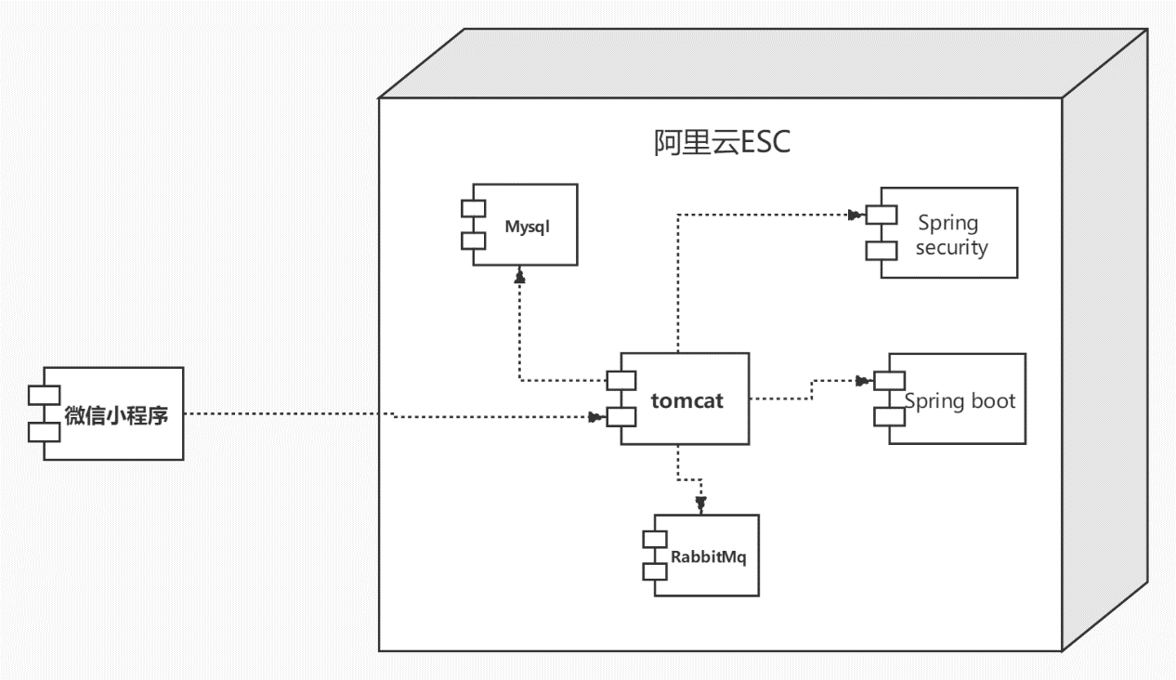

二、组件的描述

1. 使用swagger-ui可以让后端的接口结构更清晰，方便前端同学获取数据，有利于前端ajax和后端的json接口进行交互。
2. spring security的目的是权限管理，本项目分为3类角色：顾客，商家和管理员。Spring security和Jwt一起实现登录后的授权功能，以及集中用token存储用户信息。
3. RabbitMQ用于发送延迟消息，比如取消超时订单，审核成功或失败发邮件
4. Mysql存储三个角色的个人信息，以及购物车，订单和商品的信息
5. Mybatis用于和Mysql数据库交互
6. SpringTask实现定时任务，修改超时订单的状态